个人简历

## 基本信息

姓名: 余双伶

性别: 男

出生年月日: 1991年3月20日

在读大学: 大连理工大学

院系: 国家示范性软件学院

专业: 网络工程网络安全方向

手机: 18842640508

邮箱: yiye.js@gmail.com

博客: <http://firstleaf.diandian.com>

## **求职意向**

期望职位: 软件开发-Web前端开发方向

期望工作地点: 北京或南方各地

实习时间: 2013年7月-2014年5月

## 当前知识体系

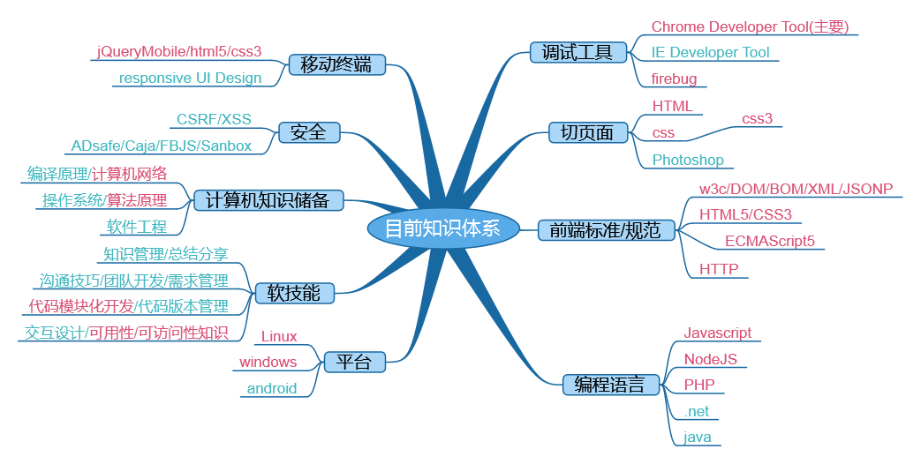

## 比赛

Intel杯全国大学生软件开发大赛暨HTML5 开发邀请赛三等奖

## 创业实践

赛唯互联网创业团队的发起者和组织者之一

## 项目经验(按复杂程度排序)

|  |
| --- |
| * typeless |
| 项目描述: typeles是一个为项目组提供在线会议的WEB APP. 可以进行多人语言或文字聊天， 多人流程图绘制， 多人绘图等功能. 此项目获Intel杯全国大学生软件开发大赛暨HTML5 开发邀请赛三等奖  项目职责:   * 和页面同学制定编码规范 * 和后台同学制定数据接口 * 实现基于WebRTC 的多人语音模块 * 利用CreatJS实现多人绘图模块， 利用PlumberJS实现流程图绘制模块 * 使用WebSocket 实现房间数据的传输模块， 使用 AJAX 轮询实现用户数据的刷新   项目时间: 2012年3月—2012年11  项目链接: (正在用NodeJS 对后台进行重写) |

|  |
| --- |
| * 大连啤酒节手机网站 |
| 项目描述: 2013年大连啤酒节的手机网站， 分为游客和商家两部分.游客可以通过手机浏览大连啤酒节的商家和活动信息， 收藏和使用优惠券. 商家可通过传统web发布自己的信息，活动和优惠券  项目职责:   * 项目的整体规划， 任务分配和验收， 定期组织code review * 给团队其他同学提供技术支持 * 和后台负责同学制订前后端数据接口 * 移动web的架构， jQuery Mobile实现界面， backbone 实现MVC， seaJS实现模块加载 * 实现优惠券模块   项目时间: 2013年1月---2013年6月  项目链接: 开发中的项目，暂无 |

|  |
| --- |
| * SSDLUT 学生平台 |
| 项目描述: 一个方便学生进行查看学生周知和图书检索的平台，可以通过微信公共账号， 移动web， 手机app访问  项目职责:   * 利用PHP cURL爬取信息， * 利用MySQL 存储用户数据和学生周知数据，利用memcache实现微信session * 实现数据接口，提供数据给android app， 微信模块和移动web模块 * 实现微信公众账号的自动回复 * 移动web版的开发   项目时间: 2013年4月  网站链接:<http://ssdlut.duapp.com> |

|  |
| --- |
| * 大连理工大学软件学院创新实践中心网站 |
| 项目描述: 大连理工大学软件学院创新实践中心官网， 具有赛事， 新闻和通知， 中心榜样人物， 中心成就展， 中心实践小组， 中心实践团队等模块  项目职责:   * 和美工同学合作进行UI设计 * 将UI设计编写成web页面 * 制定前后台数据接口 * 利用HTML 5 和css3 实现页面特效 * 利用Ajax异步加载赛事， 新闻， 中心成就   项目时间: 2012年12月  网站链接: <http://cippus.dlut.edu.cn> |

|  |
| --- |
| * 华信金融人才培养中心网站 |
| 项目描述: 一个内容管理系统， 能够对不同的注册用户发布新闻，通知和发起投票.  项目职责:   * 获取客户需求， 进行需求分析和网站的概念设计 * 将UI设计转换为Web界面 * ajax动态加载新闻的实现 * 通知，投票，用户登录等功能的实现   项目时间: 2013年3月  网站连接:[http:/www.huaxin-education.org](http://www.huaxin-education.org) |